БИЗНЕС-ПЛАН МОБИЛЬНОЙ КОФЕЙНИ

1.Резюме проекта
Цель данного проекта – это открытие мобильной кофейни или кофейни на колесах для реализации натурального зернового кофе населению города численностью более 1 млн. человек. Мобильная кофейня представляет собой автомобиль, снабженный специальным оборудованием для приготовления кофе и работающего по принципу формата «кофе с собой». Целевой аудиторией мобильной кофейни являются люди, имеющие привычку употреблять кофе на ходу: студенты, офисные работники, школьники и т.д. Преимущество мобильной кофейни заключается в низких стартовых вложениях, отсутствии трат на недвижимость, быстром выходе на окупаемость.
Реализуемыми товарами мобильной кофейни является кофе (основной продукт), другие горячие напитки и сопутствующие продукты питания. Ассортимент кофе состоит из:
1.Кофе эспрессо;
2.Кофе американо;
3.Кофе каппучино;
4.Кофе мокко;
5.Кофе латте.
Инвестиции в открытие составят 724 000 руб. Проект планируется реализовать за счет собственных средств. Срок окупаемости вложений - 10 месяцев. Финансовые расчеты данного бизнес-плана произведены на пятилетний период работы с учетом показателей сезонности, роста узнаваемости кофейни с течением времени. Подготовительный период проекта составит 1,5 месяца.
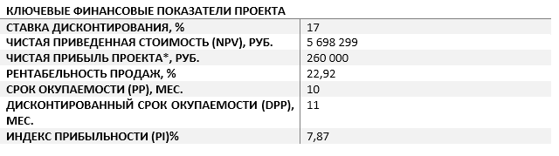
*в пиковые месяцы продаж

2.Описание отрасли и компании
Мобильными кофейнями называются кофейни, приготовление кофе в которых происходит из нестационарного помещения. Чаще всего мобильной кофейней называется кофейня на колесах, например, велокофейня, кофейня в виде фургона, передвижного прицепа и т.д. Подобный вид деятельности стал появляться в России совсем недавно, и пришел он из США и Европы. Отрасль, к которой относятся мобильные кофейни, называют рынок «кофе с собой». Под этим понятием подразумеваются не только мобильные кофейни, но и стационарные экспресс-точки – всевозможные палатки, павильоны, островки в торговых центрах, окна выдачи и т.д. Суть их работы довольно проста. С помощью кофемашины сотрудник мини-кофейной (бариста) выполняет заказ на готовку, и уже через пару минут заказчик получает чашку свежесваренного кофе. Обычно мини-кофейни начинают работать с 7 утра, когда крупные заведения еще не открыты, а основной поток клиентов добирается на работу. Располагаются мини-кофейни в людных местах, поскольку основной расчет таких заведений сделан на импульсную покупку, то есть «увидел-захотел-купил».
Целью данного проекта является открытие мобильной кофейни на базе автомобиля «Фиат Добло» для реализации горячих напитков населению города численностью более 1 млн. человек. Мобильная кофейня будет представлять собой автомобиль «Фиат Добло», снабженный специальным оборудованием для приготовления кофе. Принцип работы заведения – «кофе с собой». Продажа будет вестись в уличном формате на оживленных местах города. Помимо кофейных напитков планируется торговля горячим шоколадом, чаем, а также сопутствующими продуктами питания - сладостями и выпечкой.
Организационно-правовая форма мобильной кофейни – ИП. В качестве системы налогообложения выбрана упрощенная схема (УСН). Объект налогообложения – полученный доход (6%). Все основные функции по управлению, организации и непосредственной торговле выполняет собственник.

3.Описание товаров
Основной реализуемый продукт мобильной кофейни – натуральный зерновой кофе, который готовится с помощью кофемашины, установленной в автомобиле. Перечь продукции, реализуемой мобильной кофейней, а также розничная цена, приведены в Табл. 1. В данном бизнес-плане за основу предлагаемого ассортимента взяты наиболее популярные кофейные напитки, а также другие горячие напитки (чай, горячий шоколад) и добавки (сироп, сливки). Реализация напитков производится в одноразовых стаканчиках различного объема (50 мл, 100 мл, 150 мл., 200 мл., 300 мл.). Для удобства клиентов и предотвращения пролива напитков кофейные стаканчики имеют специальные крышки.
Таблица 1. Перечень товаров
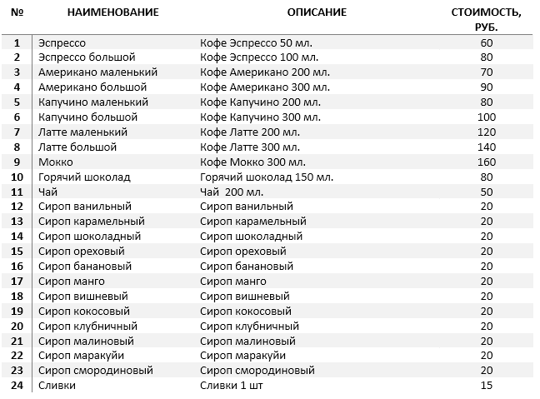
Приведенный выше перечень не включает некоторые продукты, которые будут продаваться в мобильной кофейне дополнительно (хлебо-булочные и кондитерские изделия, сладости). Наиболее приемлемый ассортимент планируется определить в процессе деятельности. Кроме того, меню кофейни будет несколько видоизменяться в зависимости от сезона. Так в летний период клиентам будет дополнительно предлагаться холодный чай и другие прохладительные напитки. В осенне-зимний период основная ставка будет происходить на горячие напитки.
Торговля кофе с помощью мобильной кофейни потребует разрешительных документов. Во-первых, необходимо зарегистрировать бизнес в качестве ИП и встать на учет в налоговую службу. Во-вторых, потребуется получить заключение Роспотребнадзора на оборудование, сертификат на кофе и другие продукты, а также разрешение на розничную торговлю. Также понадобятся документы на помещение, в котором будет храниться мобильная кофейня, документы, необходимые по закону «О защите прав потребителей», санкнижка на продавца. Проблема заключается в том, что в российском законодательстве регулирование подобного бизнеса четко не прописано, а, значит, могут возникнуть непредвиденные трудности, например, парковка в определенном месте может потребовать дополнительных разрешений.

4.Продажи и маркетинг
Кофе считается вторым по популярности напитком в мире после воды и справедливо считается продуктом повседневного спроса. В заведении, планируемом к открытию, основной услугой будет являться продажа кофе с собой. Кофе с собой или кофе «to go» на сегодня является непременным атрибутом современной жизни, которое позволяет человеку насладиться натуральным кофе по пути куда бы то ни было, причем с минимальными временными затратами. Основные требования покупателей кофе с собой можно выразить просто: «быстро и вкусно». Туда же можно добавить слово «дешево», так как уличный формат подразумевает предельную доступность. Главными покупателями мобильных кофеен являются люди, которые хотят пить кофе на ходу, не тратя на это много времени и денег в кафе или ресторанах. Это могут быть офисные работники, студенты, школьники и другие категории населения.
По данным исследования РосИндекс компании Synovate Comcon, доля потребителей кофе среди населения старше 16 лет, проживающего в городах от 100 тыс. населения на протяжении последних лет держится на уровне 56-58%. В основном кофе употребляют в мегаполисах - 63% жителей. Несмотря на то, что каждый второй житель России пьет растворимый кофе, с каждым годом все больше поклонников становится у кофе зернового. Тенденция особенно хорошо прослеживается в городах-миллионниках. Так в Москве за пятилетний период (с 2010 по 2014 год) доля любителей зернового и молотого кофе возросла с 34% до 36%, а число любителей растворимого упало с 59% до 54%. Увеличивается и число универсальных кофеманов, предпочитающих несколько видов кофе.
Конкурентным преимуществом мобильной кофейни выбрана невысокая для города-миллионника цена на кофе, широкий ассортимент кофейных напитков и сиропов к ним. Помимо этого в качестве преимущества планируется сделать месторасположение кофейни с высоким уровнем проходимости и хорошей видимостью для клиентов. Основные способы рекламы заведения – реклама на поверхности кузова автомобиля, способная откладываться в памяти даже в те моменты, когда кофейня не работает (например, при подъезде к месту) и не требующая постоянных трат за размещение. Во-вторых, это брендированная посуда с оригинальным рисунком на одноразовом стаканчике для напитка.
Помимо этого для привлечения клиентов планируется использовать музыкальное сопровождение, а в качестве бонуса к покупке и повышения лояльности - раздачу сладостей, акции лояльности (каждый шестой стаканчик кофе бесплатно). В качестве дополнительного дохода возможна работа мобильной кофейни на городских и корпоративных праздниках, днях рождениях, выпускных вечерах, на спортивных мероприятиях и фестивалях.

5.План производства
В качестве основных мест для торговли планируется использовать парковки возле крупных супермаркетов и торговых центров, перекрестки крупных пешеходных улиц, парковки возле учебных заведений, офисных центров и прочих оживленных мест. На старте работы процесс выбора места происходит опытным путем с помощью переезда и поиска наиболее оптимального варианта. Выбор расположения происходит по следующим критериям:
1.Уровень ежедневного трафика клиентов;
2.Наличие/отсутствие конкурентов;
3.Уровень продаж.
После выбора наиболее удачного варианта расположение меняется как можно реже. Покупатели должны привыкнуть к возможности приобрести кофе в данной точке города. Работа мобильной кофейни будет начинаться с 7 часов утра, продолжительность рабочего дня и дни работы (5 дней в неделю) будут определены в зависимости от уровня трафика. На ночь кофемобиль будет отгоняться в собственный гаражный бокс.
Для создания мобильной кофейни планируется приобрести автомобиль, снабженный всем необходимым оборудованием. У специализированной фирмы будет приобретена оборудованная кофейня на колесах на базе автомобиля «Фиат Добло Карго» стоимостью 630 тыс. руб. Автомобиль 2011 года выпуска, имеет высокую крышу, дизель с расходом 5 л., сдвижную дверь, комплект дисков с резиной. В машине установлена новая кофемашина с заводским газом и автокапучинатором, кофемолка, морозильная камера, имеется необходимое газобалоновое оборудование, солнечная батарея и т.д. По сути, автокофейня сделана «под ключ», что позволяет минимизировать стартовые временные и материальные издержки, поскольку новый автомобиль данной марки без оборудования будет стоить не менее 700 тыс. рублей. Дополнительные траты заключаются лишь в необходимости разрисовки автомобиля – нанесении графической рекламы для привлечения клиентов. Услуги брендирования авто в рекламном агентстве обойдутся в 10 тыс. руб. (из расчета 2 тыс. руб. за кв. метр). Итого вложения в оборудование составят 640 тыс. рублей.
Продажей напитков планируется заниматься индивидуально, совмещая обязанности бариста с водительскими функциями. В связи с отсутствием опыта в сфере коммерческой готовки кофе планируется пройти индивидуальный курс обучение баристы (теория и практика) стоимостью 4 тыс. рублей. Продолжительность учебного курса составит 6 часов.
В основе текущих трат лежит закупка сырья и продуктов – в первую очередь, кофе, молока, сахара и воды. Для ведения торговли понадобятся расходные материалы, а именно: топливо для кофемобиля (расход ДТ – 5 литров), одноразовые брендированные стаканчики для кофе, крышки для стаканчиков, салфетки. Также необходимы и расходные материалы для кофемашины и оборудования (фильтры, газ и т.д.).

6.Организационный план
Срок подготовительного этапа с учетом регистрации бизнеса, оформления документов и необходимые разрешения, покупку и подготовку автомобиля составит 1,5 месяца. Все основные обязанности на начальном периоде деятельности возложены на собственника. Далее по мере развития бизнеса, наработкой необходимого опыта и накопления ресурсов для работы в кофейне планируется привлечь одного-двух сотрудников.

7.Финансовый план
Инвестиционные затраты на открытие бизнеса составят 724 тыс. руб. В эту сумму входит покупка оборудованного кофемобиля и его брендирование (640 тыс. руб.), оформление разрешительных документов – 20 тыс. руб., оборотные средства инвестиционного периода – 40 тыс. руб., курс обучения баристы – 4 тыс. руб., прочие расходы – 20 тыс. руб.
К основным расходам относится закупка сырья и продуктов, расходных материалов (стаканчики, крышки, салфетки), горюче-смазочные материалы, амортизация основных средств и прочие расходы включая прохождения ТО, ОСАГО, транспортный налог. Подробные показатели по планируемой выручке, прибыли, издержкам, денежному потоку указаны в Приложении 1 данного бизнес-плана. В расчетах учтены факторы сезонности спроса с падением продаж в летний сезон, фактор роста популярности кофемобиля с течением времени в связи с «привыканием» клиентов к его месторасположению. Для получения наиболее реалистичных показателей максимально допустимое количество проданных единиц продукции (горячие напитки) установлено в объеме до 167 шт. в день при условии, что каждый пятый покупатель кофе заказывает сироп и сливки.

8.Оценка эффективности проекта
Срок окупаемости проекта составит 10 месяцев. Дисконтированный срок окупаемости – 11 месяцев. Показатели эффективности работы кофейни на пятилетний период приведены в Табл. 2. При выходе на окупаемость розничные цены на кофе могут быть повышены до 5% без серьезных последствий для спроса.
Таблица 2. Показатели эффективности проекта
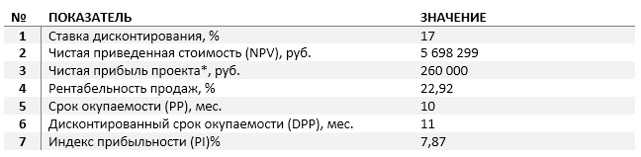
*в пиковые месяцы продаж

9.Риски и гарантии
Как видно из приведенных расчетов (см. Приложение 1) мобильная кофейня является рентабельным и быстроокупаемым бизнесом с высоким уровнем ликвидности. Основной риск связан с удачным месторасположением, которое напрямую влияет на объем выручки и успех всего дела. Минимизировать риски поможет правильная ценовая политика, высокое качество продукции, удобный график работы. Благоприятным фактором можно назвать и сложившуюся конъюнктуру рынка – потребление зернового кофе в России растет, а рынок «кофе с собой» еще далек от насыщения. Анализ рисков и меры по предотвращению рассмотрены в Табл. 3
Таблица 3. Оценка рисков проекта и мероприятия по предотвращению их наступления или их последствий
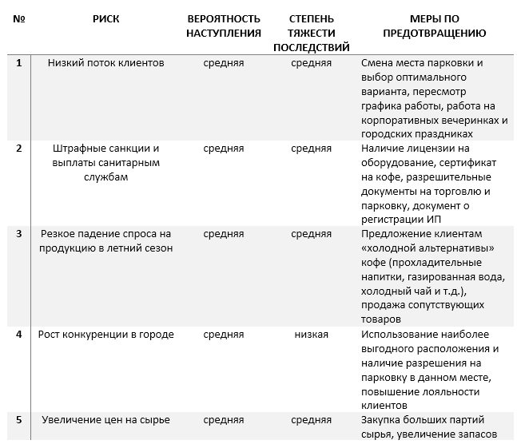

10. Приложения

